**ΦΥΛΛΟ ΕΡΓΑΣΙΑΣ 6 – ΔΟΜΗ ΕΠΙΛΟΓΗΣ**

**ΠΑΡΑΔΕΙΓΜΑ**

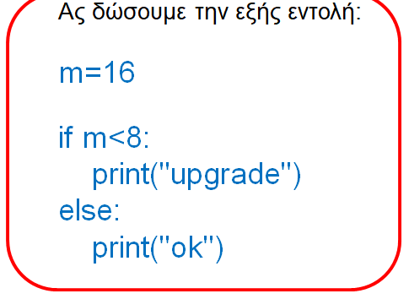

1. Δημιουργήστε πρόγραμμα

1. Διαβάστε από την είσοδο έναν ακέραιο
2. Δημιουργήστε μία εντολή if που ελέγχει

**Αν** ο ακέραιος είναι θετικός ή μηδέν οπότε

θα τυπώνει το μήνυμα «Θετικός ή Μηδέν»

**Αλλιώς** θα τυπώνει «Αρνητικός»

1. a=____(input(‘_________________’))

if a ____ 0:

________(‘Θετικός ή Μηδέν’)

else:

print(___________________)

2. Δημιουργήστε πρόγραμμα

1. Διαβάστε από την είσοδο έναν βαθμό
2. Δημιουργήστε μία εντολή if που ελέγχει

**Αν** ο βαθμός είναι μεγαλύτερος ή ίσος του 10, οπότε

θα τυπώνει το μήνυμα «Προάγεται»

**Αλλιώς** θα τυπώνει «Απορρίπτεται»

1. vath=int(_______(‘_________________’))

if vath ____ 10:

________(‘ Προάγεται’)

else:

print(___________________)

3. Δημιουργήστε πρόγραμμα

1. Διαβάστε από την είσοδο 2 αριθμούς
2. Δημιουργήστε μία εντολή if που εμφανίζει τον μεγαλύτερο από τους δύο αριθμούς.
3. a=

b=

if _____________ :

maximum=_____

else:

maximum=_____

print(‘Μεγαλύτερος ο ‘,___________)